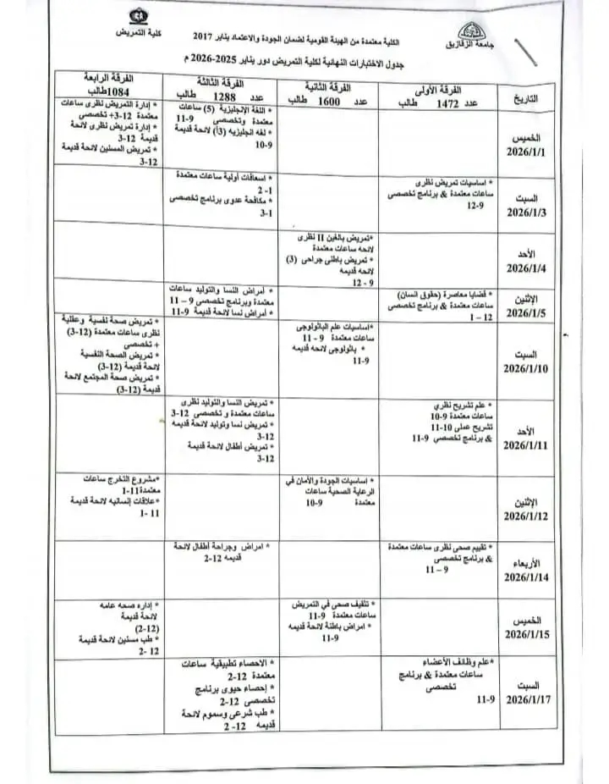
جداول الإختبارات النهائية للفصل الدراسي الأول
لطلاب " الفرق الأربعة العام والتخصصي " للعام الجامعي الجديد ٢٠٢٥ / ٢٠٢٦ م

